安徽交控东流新材料有限公司柯家村矿
矿山工程(EPC)项目
技 术 工 作 联 系 单
工程名称 | 安徽交控东流新材料有限公司柯家村矿矿山工程(EPC)项目 |  | 编 号 | 2024-08-07
图纸名称/编号 |  |  | 专 业 | 1号粗碎
致：苏州中材非金属矿工业设计研究院有限公司
1、A交4轴和F交4轴基础平面布置图显示此处为筏板，但此处挡土墙形式为DTQ2,DTQ2基础做法和标高与筏板有冲突，我方建议此处采用筏板基础（与DTQ1做法一样），挡土墙墙筋采用DTQ2墙筋。A交4轴挡土墙长度未标定，现场施工是否需要预留钢筋接头，方便后期施工。
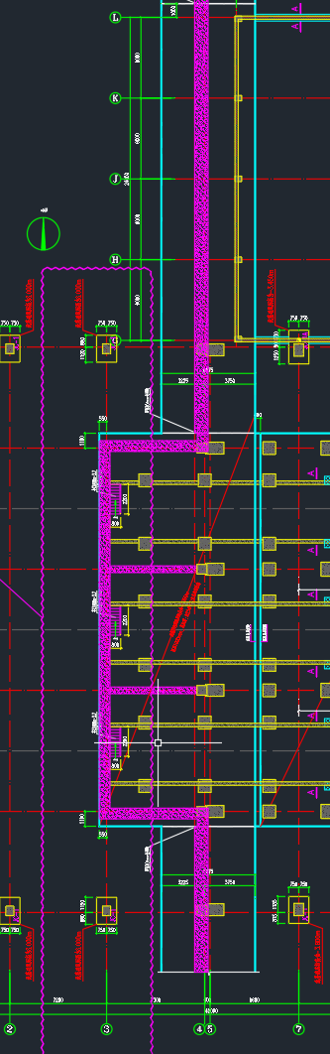
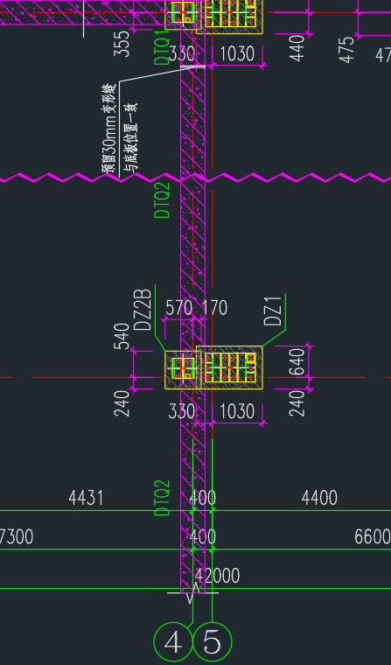

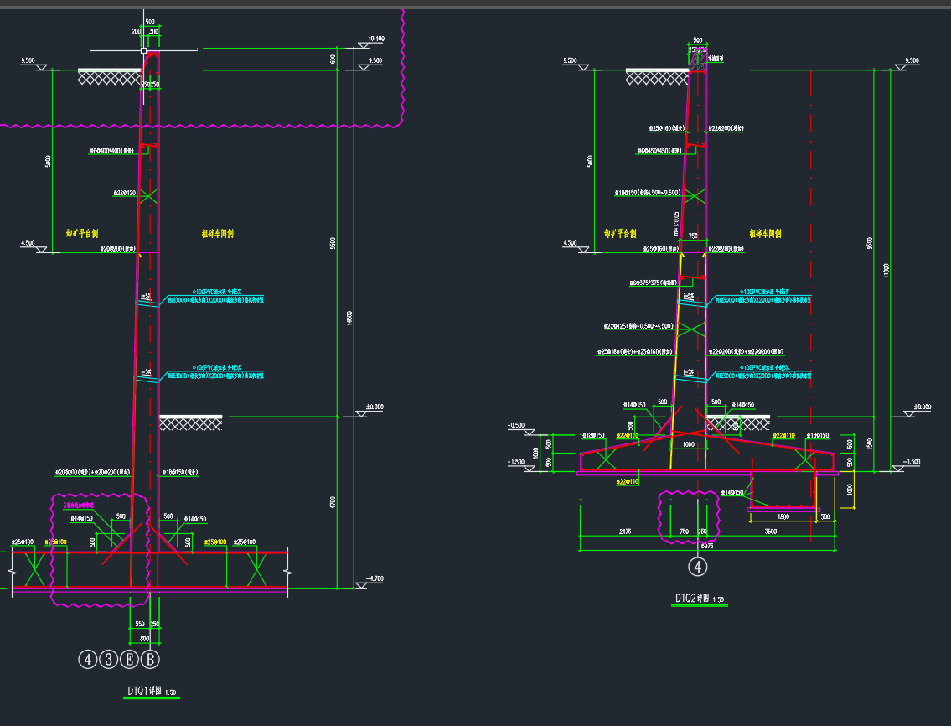

回复：1.基础平面布置图中B交4轴和E交4轴处变形缝以外均为DTQ2的底板示意，基础及上部做法均以DTQ2详图为准。2.A交4轴挡土墙长度以下方截图为准，往南侧的卸矿平台挡墙做法由项目负责人确定。
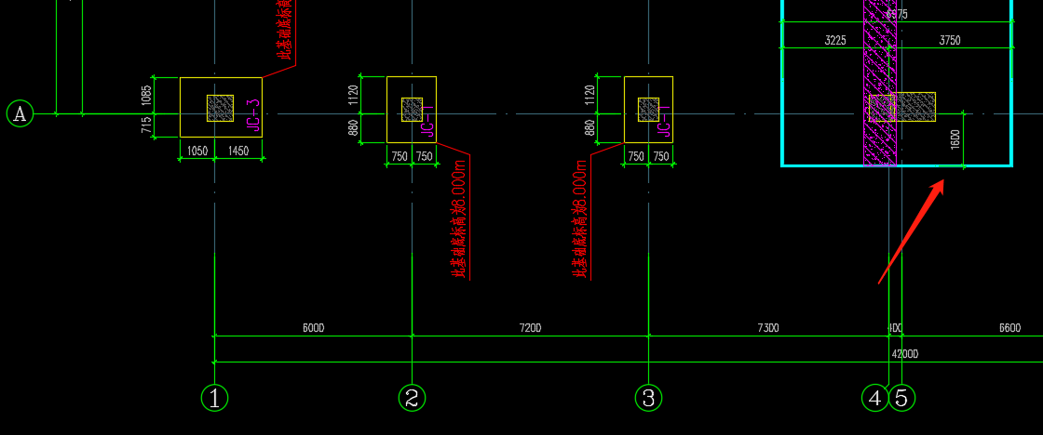

请设计单位予以答复！

施工单位意见：  施工单位（盖章）：  项目负责人：  日 期：年 月 日 |  | 设计单位意见：  设计单位（盖章）：  项目负责人：  日 期：

